2020年度関西学連ロングセレ 兼 関西インカレ
兼 インターハイセレ 要項1

■大会名 2020年度日本学生オリエンテーリング選手権大会ロングディスタンス競技部門 関西地区代表選考会 兼 2020年度関西学生オリエンテーリング選手権大会 兼 2020年度全国中学校高等学校オリエンテーリング選手権大会代表選考会

■日時 2020年6月21日（日） 雨天決行・荒天中止

■主催 関西学生オリエンテーリング連盟

■主管 2020年度日本学生オリエンテーリング選手権大会
ロングディスタンス競技部門 関西地区代表選考会実行委員会
・実行委員長 近藤 あゆみ (奈良女子大学OLC OG1年目)
・運営責任者 出田 涼子 (大阪大学OLC OG1年目)
・競技責任者 小池 椋介 (京都大学OLC OB1年目)
・コースプランナー 岩井 龍之介（京都大学OLC OB1年目)

■場所 三重県いなべ市

■会場 いなべ市立治田小学校（予定）

■競技形式 ポイントオリエンテーリング
(関西学連ロングセレ実施基準準拠, E-card 使用)

■地図 「伊勢治田～Party on the hill～」
2014年三重県オリエンテーリング協会作成
2018年名古屋大学・椙山女学園大学修正、拡大調査
2018年関西地区ミドルセレクション実行委員会修正
・縮尺 1：15000 (ME/WE/OME/OWE クラス)
1：10000 (上記以外のクラス)
・等高線間隔5m、走行可能度4段階表示、ISOM2017準拠

■クラス
・選手権クラス 男子(ME), 女子(WE)
・インターハイ選考クラス 高校生男子(HMS), 高校生女子(HWS),
中学生男子(JHMS), 中学生女子(JHWS)
・一般クラス 男子中級者(MA), 女子中級者(WA),
男子初級者(MF), 女子初級者(WF)
・併設クラス 男子上級者(OME), 女子上級者(OWE),
男子中級者(OMA), 女子中級者(OWA)

※MA/OMA、WA/OWAクラスではそれぞれME/OME、WE/OWEクラスよりも距離が短く難易度の低いコースを用意する予定です。関西学連加盟員は ME・WEクラスの他、MA・WAクラスにも出場することが可能です。

■立ち入り禁止区域
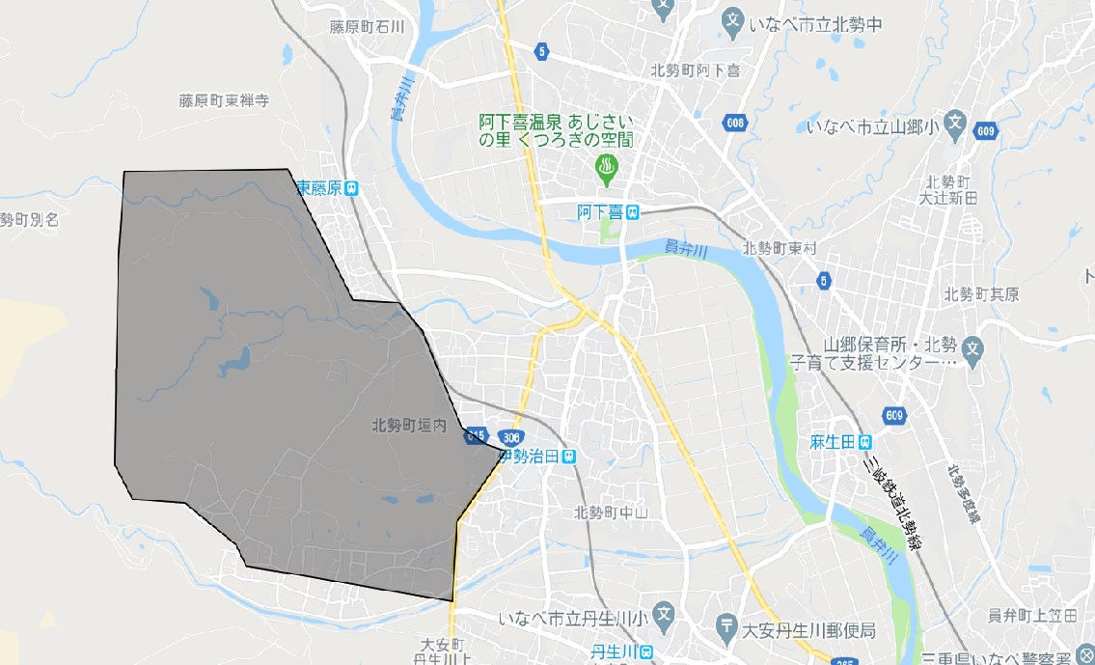
・出場予定者のオリエンテーリング目的でのO-Map「伊勢治田～Party on the hill～」範囲内への立ち入りを本大会終了時まで禁止いたします。

■連絡先
・ご不明な点・ご質問などございましたら以下の連絡先までお問い合わせください。
・大会公式アドレス 2020kansailong□googlegroups.com（□→＠）

■新型コロナウイルス対応について
新型コロナウイルス（COVID-19）に対する本大会の対応は下記の通りといたします。
・今後の状況を鑑みながら大会1ヶ月前（5/21）までに大会の中止基準を策定・公開
・2週間前（6/7）の時点で一度中止判断を行い、開催が不可能と判断した場合は6/21の開催を見送る
・その後も中止基準に類する事態が発生した場合は開催を見送る可能性がある

なお、大会当日まで開催可否が確定しないことを考慮し、申し込みについては以下のような形を取ることを予定しています。
・参加申し込みは通常通り行う
・参加費については当日大会が開催され、実際に参加した場合のみ当日もしくは後日に入金してもらう
・申し込んだ上で当日不参加となった場合でも参加費は徴収しない

具体的な中止基準については上記の通り1ヶ月前までに公表いたします。
中止となった際には、関西学連のメーリングリスト・HP、またTwitterやJOY等で周知します。

ご不明点等ございましたら大会公式アドレスまでご連絡ください。

